新 书 推 荐

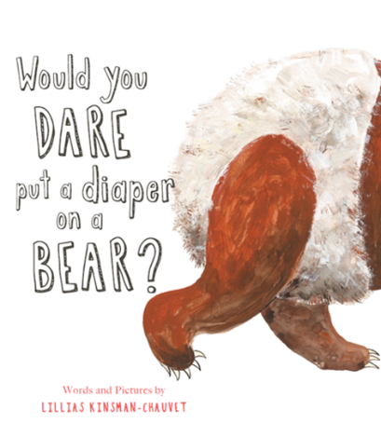
中文书名：《你敢给熊穿尿布吗》
英文书名：WOULD YOU DARE PUT A DIAPER ON A BEAR
作 者：Lillias Kinsman Chauvet
出 版 社：Boxer Books
代理公司：MRA/ANA
页 数：32页
出版时间：2024年4月
代理地区：中国大陆、台湾
审读资料：电子稿
类 型：儿童绘本

内容简介：

小孩子们总是不喜欢穿尿布！

作为家长们的成年人也应该换位思考一下！

想想看，你敢给熊穿尿布吗？或者犀牛？长颈鹿？这简直太无厘头了！这个轻松愉快的故事突出了孩子眼中尿布的荒谬。

作者简介：
莉莉亚斯·金斯曼-肖威特（Lillias Kinsman-Chauvet）是一位作家、艺术家和音乐家。这是莉莉亚斯创作的第一本儿童读物。莉莉亚斯与家人一起生活在苏格兰格拉斯哥，她努力平衡创作艺术、音乐、与两个年幼孩子的家庭教育，她也致力于建立一个以自然为导向、基于同意的学习社区。她拥有音乐本科学位和伦敦艺术学院平面设计研究生学位。2012年，莉莉亚斯骑行穿越古巴，研究丝网印刷技术。

内文插画：

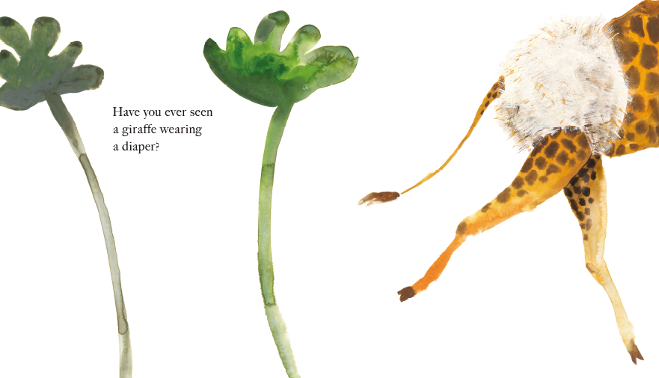
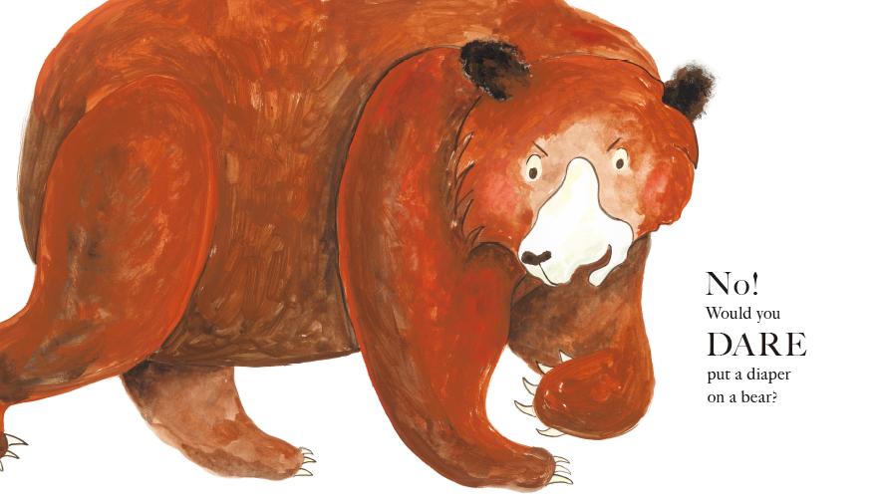
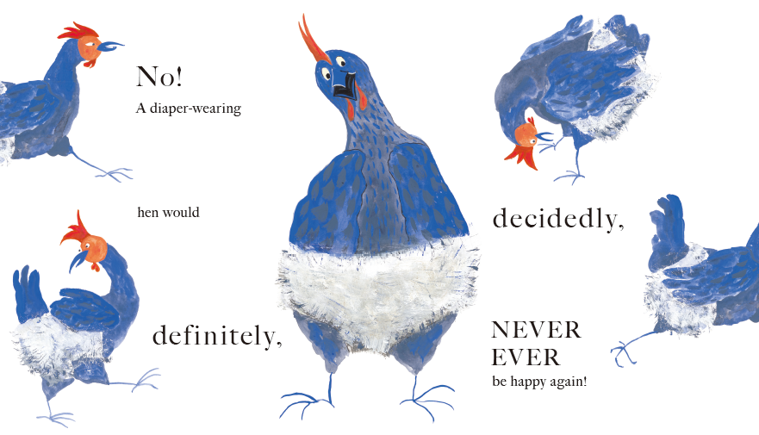

感谢您的阅读！
请将反馈信息发至：版权负责人
Email：Rights@nurnberg.com.cn
安德鲁·纳伯格联合国际有限公司北京代表处
北京市海淀区中关村大街甲59号中国人民大学文化大厦1705室, 邮编：100872
电话：010-82504106, 传真：010-82504200
公司网址：http://www.nurnberg.com.cn
书目下载：http://www.nurnberg.com.cn/booklist_zh/list.aspx
书讯浏览：http://www.nurnberg.com.cn/book/book.aspx
视频推荐：http://www.nurnberg.com.cn/video/video.aspx
豆瓣小站：http://site.douban.com/110577/
新浪微博：安德鲁纳伯格公司的微博_微博 (weibo.com)
微信订阅号：ANABJ2002

